R
Glas R je artikulacijsko najzahtevnejši glas. Tvorimo ga tako, da dvignemo jezično konico proti trdemu nebu, in jo z izpihanim zrakom zatresemo. Trese se lahko le konica jezika.

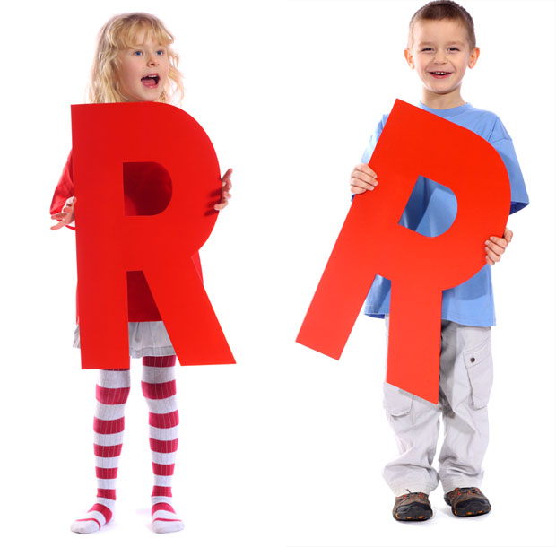

Za pravilni izgovorjavo je zelo pomembna dobro razvita motorika jezika. Le – to urimo s pomočjo vaj, ki so objavljene v mojem »predalčku« na šolski strani ( VAJE IN ZGODBICE ZA RAZVOJ IN URJENJE MOTORIKE GOVORIL). Vsakodnevne vaje bodo zagotovo prinesle zaželjen rezultat.
Vsekakor ne pričnemo takoj s pridobivanje R posamič in v zlogih. Najbolj uspešno je pridobivanje preko sklopov DDDDD+VOKAL in TDDDDD+VOKAL.
Paziti moramo, da otroka ne silimo z besedami: URA, RIBA, RACA, RAK, KRT, PRT, ker lahko hitro pride v tresenje mehkega neba (uvularni R)- izgovarja t.i. »nemški« R.

Ko otrok usvoji R v sklopu TR : TRI, TRE,TRA, TRO, TRU, preidemo na besede »TR«:

TR… | I  E  A  O  U

»TR BESEDE«
Besede otrok poimenuje, lahko ponavlja za odraslim, če zna brati, tudi prebere.
TRAVA | 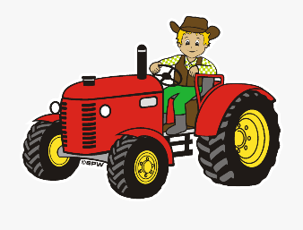  TRAKTOR | 3  TRI
TROBENTA | TREBUH | TRIKOTNIK
300  TRIDESET | 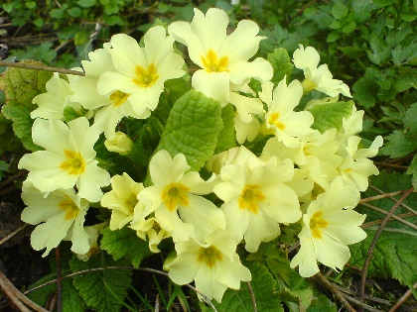  TROBENTICA | TRAK

BESEDE in POVEDI S TR in DR
(otrok ponavlja za odraslim ali pa sam bere)

TR IN DR BESEDE
TRI,TRE,TRA,TRO,TRU,DRI,DRE,DRA,DRO,DRU,STRI,STRE, STRA,STRO,STRU.
TRI, TRISTO,TRIDESET, TRIINTRIDESET,TRIKOTNIK,TREBUH,TREBUŠNIK, TRESEM, TREPETAM, TRAPA, TRAPEC, TROBENTA, TROBENTAČ, TROBIM, TROBENTICA, TRAVA,

DREMAMA,DROBIM, DREJC,DRAGO, DRAVA, DRAGICA, DRUŽBA, STRIC, STREHA, STRELA, STRELJA, STRAH, STROJ, STROP, STRUP, STRUPENJAČA, STREŠNIK,

PETRA SE BOJI VETRA. V STREHO JE UDARILA STRELA. TRIKOTNIK IMA TRI VOGALE. TREBUŠNIK IMA VELIK TREBUH. TROBENTAČ TROBI NA TROBENTO. NA TRAVI RASTE TROBENTICA. DREJC IMA PRIJATELJA DRAGOTA. DRAGICA IMA RADA DRUŽBO. STRIC JE KUPIL NOV TRAK. DRAGO RAD STRELJA: TRRRRRRR. DRAGICA BARVA STROP. S STREHE JE ODNESLO STREŠNIK. DRAGO SE BOJI KAČE STRUPENJAČE

V IZŠTEVANKI URIMO SKLOP TDDD

TDDDDI,TDDDI, TDDDI
VESELI OTROCI SMO MI VSI.

TDDDA,TDDDDA,TDDDA
VSAK VESELO SE IGRA.

TDDDDO,TDDDDO,TDDDDDO,
IGRATI SE JE RES LEPO !

TR PESMICA

TRA,TRA,TRA
TROBENTICA IGRA.
TRI,TRI,TRI
PA ZVONČEK ZVONI.

TRA,TRA,TRA
STRIC NA TROBENTO IGRA.
TRI, TRI, TRI
MI PA PLEŠEMO VSI.

TR ZGODBICA

TRIJE TROBENTAČI TROBENTAJO PO TRAVI. PA PRIDEJO MIMO TRIJE TREBUŠNIKI. ZA PASOM IMAJO TRAK IN TROBENTICO, KI TROBI TRA,TRA,TRA. VSI TRIJE TROBENTAČI SO IZGUBILI SVOJE TROBENTE IN ZDAJ VEČ NE TROBIJO. VEŠ TI, KJE SO TROBENTE? MORDA SO V GOZDU ALI PA LEŽIJO NA TRAVNIKU SKRITE MED TRAVO.

TR PESMICA

TRI,TRI,TRI
TROBENTAČI SMO MI VSI.
TRO,TRO,TRO
TROBIMO GLASNO.

TRI,TRI,TRI
PLEŠITE ZDAJ VSI.
TRO, TRO, TRO
TROBIMO ŠE BOLJ GLASNO.

TR ZGODBICA O TRIKOTNIKU

PETRA JE NA POTI V ŠOLO IZGUBILA TRIKOTNIK. ISKATI SO JI GA POMAGALE TRI PRIJATELJICE. MORDA LEŽI NA TRAVNIKU PRED ŠOLO? NE, TO JE CVETOČA TROBENTICA! MIMO JE PRIŠEL TROBENTAČ Z ZLATO TROBENTO IN VELIKIM TREBUHOM. OKOLI TREBUHA JE IMEL TRI TRAKOVE. TUDI ON JE POMAGAL PETRI ISKATI TRIKOTNIK. KAR NAENKRAT SE JE ZABLISKALA STRELA. VSI SO SE HITRO SKRILI POD ŠOLSKO STREHO. PETRA JE SKRILA ROKE GLOBOKO V ŽEP JAKNE. KAJ PA JE TO? NEKAJ OSTREGA JE! SAJ TO JE MOJ TRIKOTNIK! PETRA SE JE VSEM ZAHVALILA ZA POMOČ IN STEKLA PROTI DOMU.

TR ZGODBICA O STRICU PALČKU

ZA TREMI GORAMI IN TREMI VODAMI ŽIVI STRIC PALČEK. STAR JE ŽE TRISTO LET, PA JE ŠE VEDNO ZELO MLAD PALČEK. IMA PA ŽE TRI OTROKE : DRAGOTA, PETRO IN DRAGICO. VSI TRIJE HODIJO V VRTEC ZA PALČKE. TAM IMA VSAK TRI SVOJE PRIJATELJE, S KATERIMI SE IGRAJO. VSI TRIJE SO STARI STOTRIDESET LET IN ZELO RADI PRAZNUJEJO SVOJE ROJSTNE DNEVE, SAJ TAKRAT POVABIJO TRIINTRIDESET MALIH PALČKOV. ZABAVAJO SE TRI DNI IN TRI NOČI. NATO PA TRI DNI SAMO TRDNO SPIJO. PETRA PRAVI, DA BO TUDI SAMA IMELA TRI PALČKE, KO BO DOVOLJ VELIKA ZA PALČKOVO MAMICO. DRAGO IN DRAGICA PA ŠE NE MISLITA NA SVOJO DRUŽINO.

PROSIM, NARIŠI TRI PALČKE !

